# Remerciements

Avant de commencer la présentation de notre travail, nous profitons de l’occasion pour adresser nos remerciements à toutes les personnes qui ont contribué de près ou de loin à la réalisation de ce projet.

Nous tenons à exprimer nos vifs remerciements pour notre respectueux professeur, M. Mansour Ali, d’avoir accepté de nous encadrer, suivre notre travail, nous diriger, afin que nous puissions mener ce projet à terme, ainsi que pour son soutien, ses remarques pertinentes et son encouragement.

Mes remerciements vont aussi à M. Le Chenadec Gilles , qui nous a accompagné de près durant tout ce travail, pour sa disponibilité, pour la confiance qu’il a su nous accorder et les conseils précieux qu’il nous a prodigués tout au long de la réalisation de ce projet.

Nos remerciements vont aussi à tous les professeurs, enseignants et toutes les personnes qui nous ont soutenus jusqu’au bout, et qui n’ont pas cessé de nous donner des conseils très importants en signe de reconnaissance. Nous souhaitons que le travail réalisé soit à la hauteur de leurs espérances ainsi qu’aux attentes de notre encadrant.

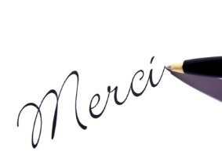

# Rappel de notre projet :

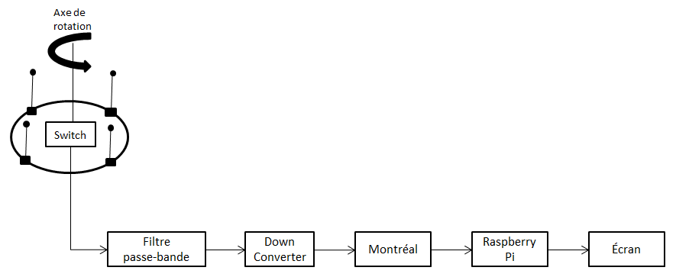

**Figure : Cette figure représente l’architecture physique de notre système**

Dans notre cas, il faut utiliser deux goniomètres pour avoir la direction du drone.

La partie centrale contient les circuits d'amplification et de commutation. Les 4 brins verticaux (les brins actifs) se fixent par BNC.

Il faut s'assurer que les antennes sont bien alimentées de façon séquentielle, et que tout fonctionne correctement. Nous avons conçu un système à LED qui permet de visualiser la composante continue qui passe dans les antennes. A partir du boîtier Doppler et de son menu de test, on peut ainsi vérifier individuellement chaque antenne. Ceci permet soit de faire fonctionner le système Doppler avec une antenne sur 4 (fonctionnement conforme à la théorie avec une seule antenne tournante), soit avec 3 antennes sur 4 (ce qui inverse le signal Doppler à 500 Hz ; mais ça fonctionne aussi bien voire mieux).A rappeler que les signaux captés par les antennes sont de faibles puissances ce qui va nous pousser à utiliser des amplificateurs.

Pour que le Doppler mesure correctement une phase, il faut travailler en FM et seulement en FM.

Une fois, les antennes captent les ondes prévenantes du drone, il faut faire la démodulation et enlever tous les bruits.

Lorsque le drone se rapproche du récepteur, la fréquence augmente et lorsqu’elle s’éloigne la fréquence diminue c’est le principe de l’effet Doppler.

Trois microcontrôleurs Pics sont utilisés un 16F628A pour l'affichage, un 16F877A pour le circuit principal et un 12F675 comme diviseur de fréquence.

Ce Doppler est la version la plus récente et la plus performante de la série. Il commute les antennes et il affiche la direction mesurée sur la boussole à 16 LED. Un des intérêts majeurs du Montréal 3-V2, c'est sa capacité de localiser des signaux très courts, par son traitement très rapide et la mise en mémoire automatique du dernier relevé. Sur son affichage à 16 LED, lorsque la LED centrale est verte, la direction affichée est bonne. Lorsque la LED centrale est rouge, cela signifie l'absence ou l'insuffisance de signal ; la direction reste alors figée dans la dernière bonne direction reçue.

# Partie radiogoniométrie

* Fonctionnement de goniomètre : Un radiogoniomètre mesure la direction d'arrivée d'une onde électromagnétique par rapport à une direction de référence. Le processus est purement passif et indécelable par l'émetteur.
* Réalisations : on a utilisé 4 antennes de 2.4 GHz dipôles et omnidirectionnelles et un switch pour les commuter.

L’adaptation du radiogoniomètre Montréal 3V2

Le Montréal 3v2 fonctionne à une fréquence de 500Mhz. Il est donc impossible de l’utiliser entre 2.4Ghz et 2.5 Ghz. Nous avons donc cherché un moyen d’adapter ce radiogoniomètre.

Nous avons trouvé une solution applicable à notre système.

D’abord nous avons utilisé un down-converter. Ce composant reçoit deux entrées, le signal dont on veut changer la fréquence et un signal de fréquence Df. Le down-converter diminue la fréquence du premier signal de celle du second. La sortie correspond au signal modifié.

Son principe de fonctionnement est le suivant

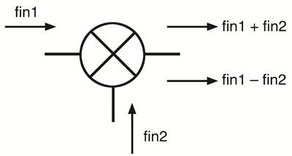

**Figure n°X : schéma de fonctionnement d’un mixer**

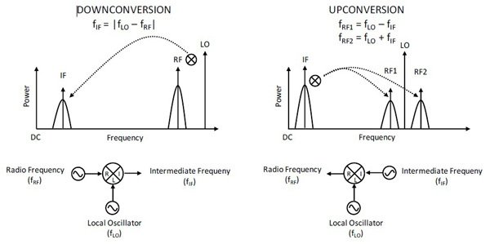

**Figure n°X+1 : type de fonctionnement d’un « mixer »**

Dans ce cadre on utilise le down-converter pour diminuer la fréquence

La fréquence du signal Df est donnée par un VCO, le VCO reçoit en entrée une tension et donne en sortie une sinusoïdal de fréquence dépendante de la tension d’entrée. Le VCO étant très sensible, il est nécessaire de stabiliser la tension d’entrée et l’alimentation. On utilise donc un régulateur de tension qui amène une entrée stable.

Après il a fallu s’occuper du signal d’entrée du down-converter et des problèmes de bruit, on a donc placé un filtre devant le down converter. Ce filtre est un filtre passe bande qui fonctionne autour de 2.4Ghz-2.5Ghz pour ne garder que ce qui nous intéresse.

A l’aide de ce montage on peut abaisser la fréquence

Le récepteur FM

Après le down-converter le signal est toujours modulé. Il faut donc le démoduler pour récupérer l’information. Pour la démonstration. On utilise donc un démodulateur FM qui nous permet de voir le signal sur un ordinateur.

## Partie logicielle :

Puisque notre goniomètre fonctionne avec 4 antennes alors on a besoin que le drone soit capté par ses quatres .Dans certain cas, le point n’est détecté que par 2 ou 3 sources de détection ce qui est insuffisant (figure).Alors, il faut les rapprocher.

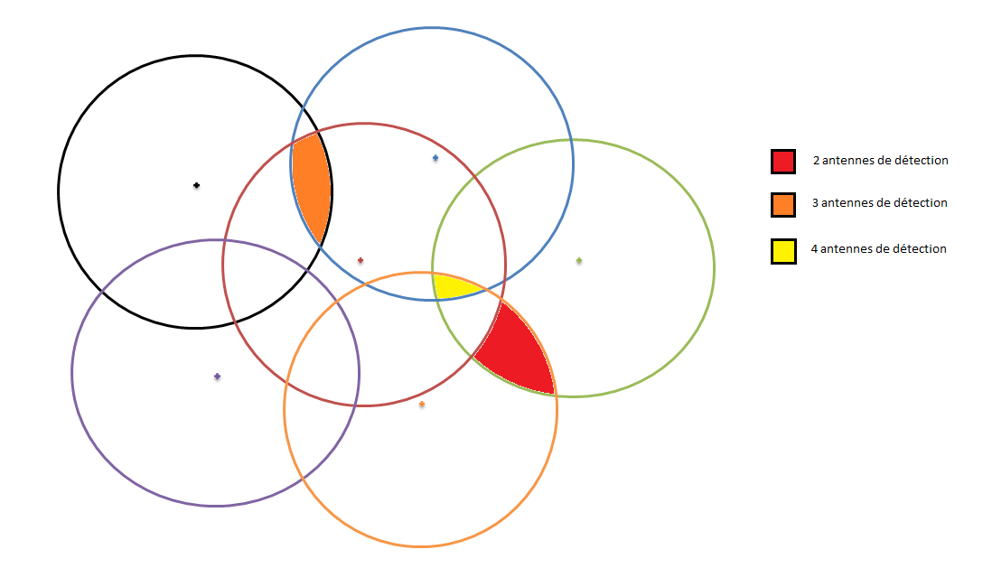

Dans la figure ci-dessous, on a rapproché les antennes et nous sommes arrivés à trouver des zones captées par 5 et 6 antennes de détection et les zones captées par 4 antennes a augmenté.

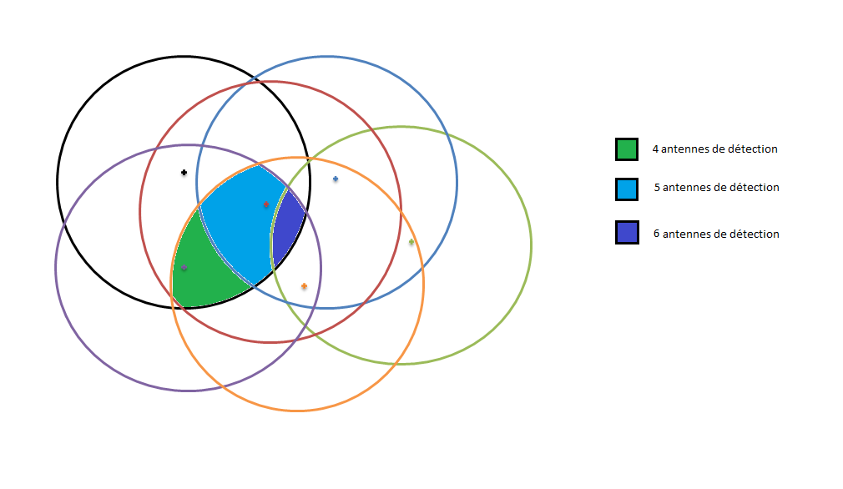

## Traitement de l’information issue de la détection d’antenne

Une antenne $a_{ij}$ émet une droite de détection que l’on notera $f_{ij}$.cette droite de détection est de distance a et forme $θ_{ij}$ avec la droite indiquant le nord qui est ici confondu avec l’axe j.

Les points de la droite $f_{ij}$ ont donc les coordonnées suivantes :

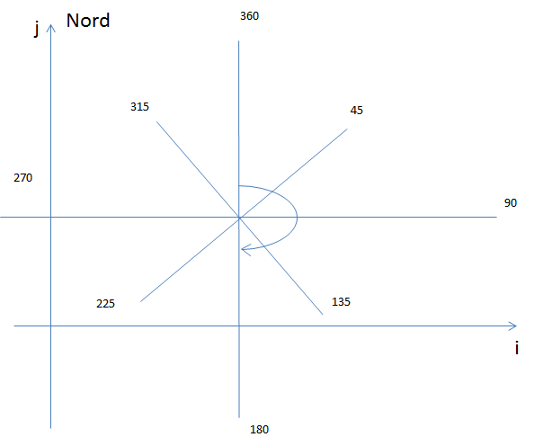

$\left(\begin{aligned}x_{ij}+rcos\left(θ_{ij}\right) \\ y_{ij}+rsin\left(θ_{ij}\right)\end{aligned}\right)$ Avec les ${ x}_{ij}$ et $y_{ij}$ coordonnées de l’antenne ${ a}_{ij}$ et r la distance entre le point x et ${ a}_{ij}$.

On considèrera que les radiogoniomètres en dessous d’une certaine valeur de détection, ne nous enverra pas d’information.

Dans ce cas, la valeur $θ$ des goniomètres en question sera fixe à 0 afin de ne pas créer de détection parasite .Ainsi, en position « de repos » aucune droites $f_{ij}$ ne s’entrecoupent.

Pour visualiser la direction du drone aux clients, on a créé une interface web grâce à 2 programmes écrits en python

Partie Montréal

Soudage

# Fonctionnement de notre système :

Nous allons positionner plusieurs radiogoniomètres, chaque appareil indiquerait la direction du drone par rapport à sa position. Chacun d’eux serait connecté à un ordinateur central qui analyserait chacune des positions données par les radiogoniomètres afin de déduire la position du drone dans l’espace.

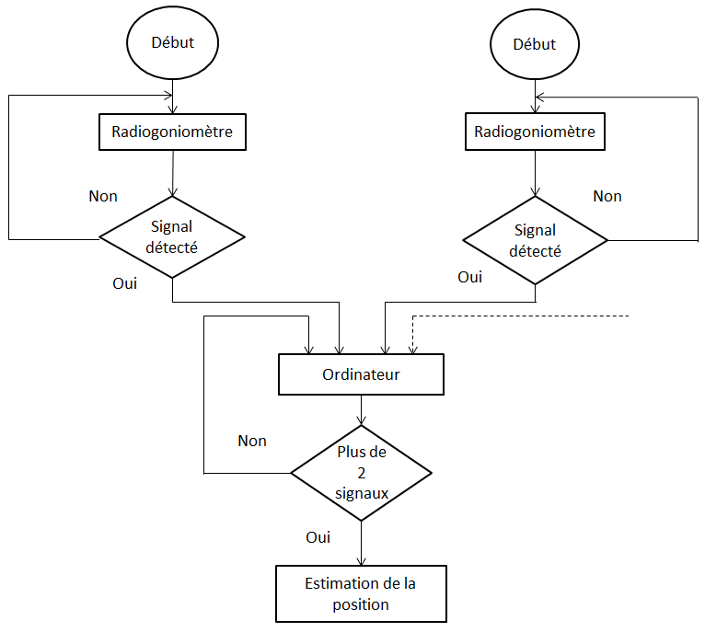

**Figure : Organigrammes représentant le fonctionnement du système.**

# SADT (Structured Analysis and Design Technique)

Le diagramme ci-dessous représente la description graphique de notre système par analyse fonctionnelle descendante, c'est-à-dire que l'analyse chemine du général dit « niveau A-0 » vers le particulier et le détaillé dits « niveau A-i » (Dans notre cas A-1).

* Les flèches d'entrée horizontales représentant la *matière d'œuvre*
* Les flèches d'entrée verticales descendantes représentant les contraintes de *contrôle*
* Les flèches d'entrée verticales remontantes représentant les *contraintes*

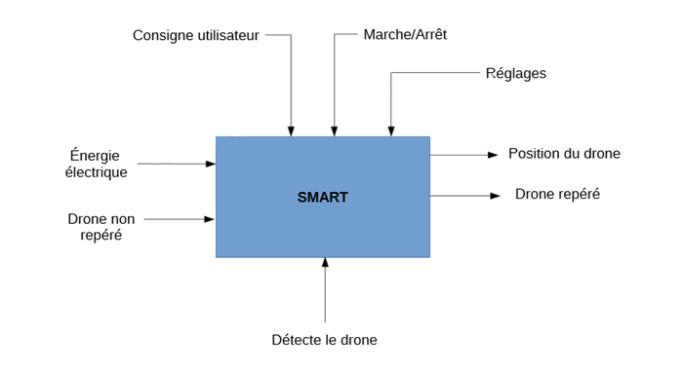

**Figure : Diagramme SADT « niveau A-0 ».**

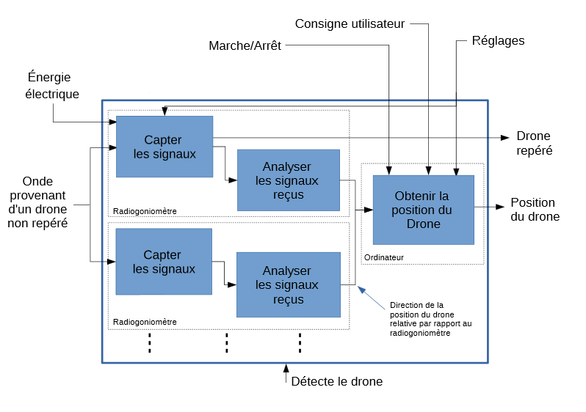

**Figure : Diagramme SADT « niveau A-1 ».**

# Partie uml

Comme n’importe quel type de projet, notre projet nécessite une phase d’analyse, suivi d’une étape de conception.

Dans **la phase d’analyse**, on cherche d’abord à bien comprendre et à décrire de façon précise les besoins des utilisateurs ou des clients. Que souhaitent-ils faire avec le logiciel ? Quelles fonctionnalités veulent-ils ? Pour quel usage ? Comment l’action devrait-elle fonctionner ? C’est ce qu’on appelle « **l’analyse des besoins**». Après validation de notre compréhension du besoin, nous imaginons la solution. C’est la partie **analyse de la solution**.

Dans **la phase de conception**, on apporte plus de détails à la solution et on cherche à clarifier des aspects techniques, tels que l’installation des différentes parties logicielles à installer sur du matériel. Pour réaliser ces deux phases dans un projet informatique, nous utilisons des méthodes, des conventions et des notations. UML fait partie des notations les plus utilisées aujourd’hui. Pour faciliter à nos clients d’obtenir la direction des drones on a créé une interface web qui répond à leur besoin.

